ภาพถ่ายแสดงหลักทรัพย์
คดีของศาลจังหวัดฮอด คดีหมายเลขแดงที่ ผบE318/2563
ธนาคารออมสิน โจทก์
ระหว่าง
นางสาวหทัยกาญจน์ ศิริ ที่ 1 กับ พวกรวม 3 คน จำเลย

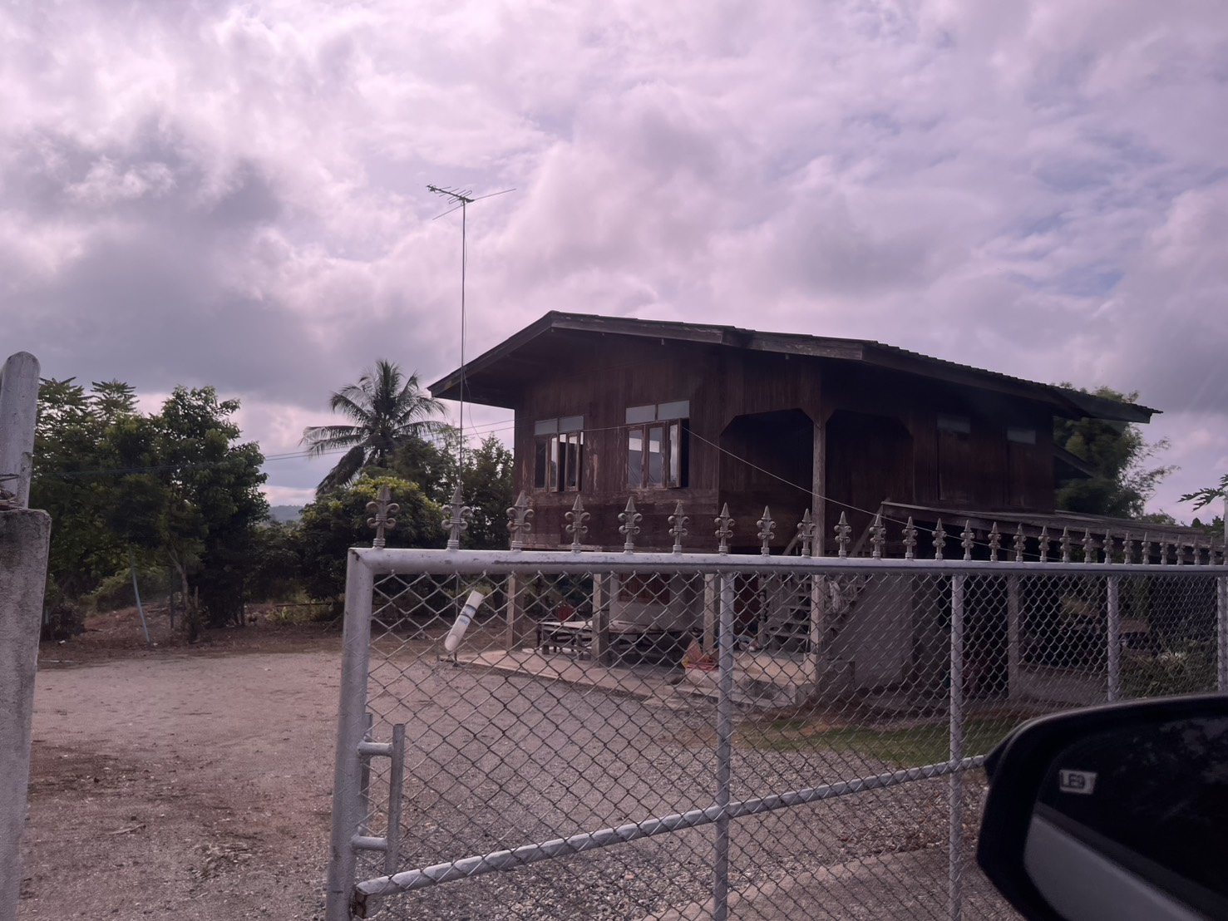
สิ่งปลูกสร้าง

